В дошкольном отделении ГБОУ СОШ №1000 «Светофорик» сотрудники ГИБДД ЗАО провели мероприятие посвященное «Всемирному дню ребенка»
20.11.2014
20 ноября 2014 года традиционно отмечается «Всемирный день ребенка». В этот день инспектора по пропаганде ОБ ДПС ГИБДД ЗАО посетили дошкольное отделение ГБОУ СОШ №1000 «Светофорик», расположенное по адресу улица Волынская, дом 6, к. 1. На открытой специальной площадке автогородка для воспитанников детского сада сотрудники ГИБДД провели веселый праздник по Правилам дорожного движения.
Малышам рассказали как о самих Правилах дорожного движения, так и о навыках безопасного поведения детей–пешеходов на улицах и дорогах нашего города. В занимательной беседе особое внимание ребят было обращено на использование светоотражающих элементов в одежде и на безопасное поведение в дворовой территории.
Настоящим сюрпризом для ребят были детские электромобили, на которых они смогли покататься и ознакомиться с основами безопасного вождения на специальной площадке, оборудованной светофором, дорожными знаками и линией разметки, а также встретиться на перекресте с инспектором ГИБДД – регулировщиком.
Всем ребятам были вручены подарки – светоотражающие фликеры, с помощью которых их будет легко заметить в темное время суток на дороге! Ребята активно отвечали на вопросы и сами рассказывали о Правилах дорожного движения, чем порадовали инспекторов.
Инспектор по пропаганде ОБ ДПС ЗАО
Стихарев Денис
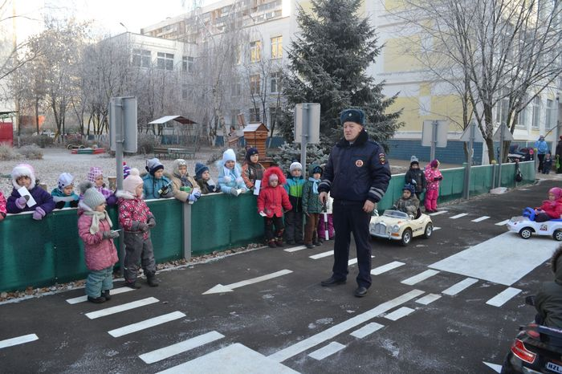
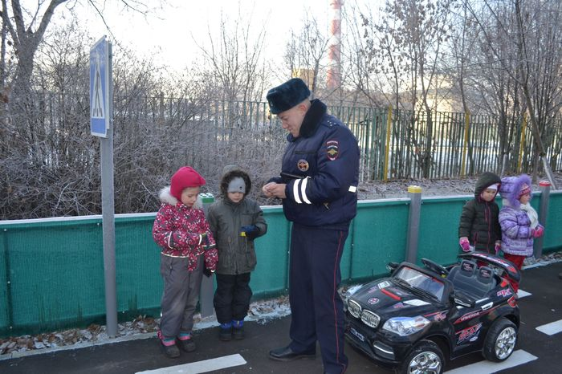

Адрес страницы: http://fili-davydkovo.mos.ru/presscenter/news/detail/1419107.html
Управа района Фили-Давыдково города Москвы

